预约挂号业务管理信息系统
详细设计说明书

王福星 桃树 苏子宁 吴正 尹必成小组
2017年10月

目录

第1章 引言 1
1.1 研究目标 1
1.2关键字 1
第2章 相关的理论和技术 2
2.1 HTML 简介 2
2.2 PHP技术 3
2.3 访问数据库的实现方法 4
第3章 系统需求分析 9
3.1 功能需求概述 10
3.2 UML用例图 11
第4章 系统设计 14
4.1功能模块设计图 14
4.2程序流程图 15
4.3 数据库（E-R）图设计 16

第1章 引言

1.1研究目标
本论文论述的是一个简化的Web应用程序模型，完成一个系统提供给用户和管理员使用。不同的用户类型所能完成的功能不同。管理员可以实现的功能有：挂号管理、用户管理、科室管理、医生管理、留言管理和系统设置。用户可以实现的功能有：注册登录、挂号功能、我要留言和退出功能。
PHP是一种易于学习和使用的服务器端脚本语言。只需要很少的编程知识你就能使用PHP建立一个真正交互的WEB站点。 PHP是能让你生成动态网页的工具之一。PHP网页文件被当作一般HTML网页文件来处理并且在编辑时你可以用编辑HTML的常规方法编写PHP。

1.2 关键词：医院预约挂号系统,PHP,用户管理

第2章 相关的理论和技术
2.1 HTML 简介
Java语言是一种计算机编程语言，拥有跨平台、面向对象、泛型编程的特性，广泛应用于企业级Web应用开发和移动应用开发。Java语言不同于一般的编译语言和直译语言。它首先将源代码编译成字节码，然后依赖各种不同平台上的虚拟机来解释执行字节码，从而实现了“一次编写，到处运行”的跨平台特性。
html是用于取代1999年所制定的 HTML 4.01 和 XHTML 1.0 标准的 HTML [1]（标准通用标记语言下的一个应用）标准版本；现在仍处于发展阶段，但大部分浏览器已经支持某些 html 技术。HTML 5有两大特点：首先，强化了 Web 网页的表现性能。其次，追加了本地数据库等 Web 应用的功能。广义论及html时，实际指的是包括HTML、CSS和JavaScript在内的一套技术组合。它希望能够减少浏览器对于需要插件的丰富性网络应用服务（plug-in-based rich internet application，RIA)，如Adobe Flash、Microsoft Silverlight，与Oracle JavaFX的需求，并且提供更多能有效增强网络应用的标准集。
HTML标准自1999年12月发布的HTML4.01后，后继的html和其它标准被束之高阁，为了推动Web标准化运动的发展，一些公司联合起来，成立了一个叫做 Web Hypertext Application Technology Working Group （Web超文本应用技术工作组 -WHATWG） 的组织。WHATWG 致力于 Web 表单和应用程序，而（World Wide Web Consortium，万维网联盟） 专注于XHTML2.0。在 2006 年，双方决定进行合作，来创建一个新版本的 HTML。[2]
html草案的前身名为 Web Applications 1.0，于2004年被WHATWG提出，于2007年被W3C接纳，并成立了新的 HTML 工作团队。
HTML 5 的第一份正式草案已于2008年1月22日公布[3]。html 仍处于完善之中。然而，大部分现代浏览器已经具备了某些 html 支持。
2012年12月17日，万维网联盟（W3C）正式宣布凝结了大量网络工作者心血的html规范已经正式定稿[4]。根据W3C的发言稿称：“html是开放的Web网络平台的奠基石。”
2013年5月6日， HTML 5.1[5]正式草案公布。该规范定义了第五次重大版本，第一次要修订万维网的核心语言：超文本标记语言（HTML）。在这个版本中，新功能不断推出，以帮助Web应用程序的作者，努力提高新元素互操作性。
本次草案的发布，从2012年12月27日至今，进行了多达近百项的修改，包括HTML和XHTML的标签，相关的API、Canvas等，同时html的图像img标签及svg也进行了改进，性能得到进一步提升。
支持html的浏览器包括Firefox（火狐浏览器），IE9及其更高版本，（谷歌浏览器），Safari，Opera等；国内的傲游浏览器（Maxthon），以及基于IE或Chromium（Chrome的工程版或称实验版）所推出的360浏览器、搜狗浏览器、QQ浏览器、猎豹浏览器等国产浏览器同样具备支持html的能力。
在移动美食开发html应用只有两种方法，要不就是全使用html的语法，要不就是仅使用JavaScript引擎。
JavaScript引擎的构建方法让制作手机网页游戏成为可能。由于界面层很复杂，已预订了一个UI工具包去使用。
纯html手机应用运行缓慢并错漏百出，但优化后的效果会好转。尽管不是很多人愿意去做这样的优化，但依然可以去尝试。
html手机应用的最大优势就是可以在网页上直接调试和修改。原先应用的开发人员可能需要花费非常大的力气才能达到html的效果，不断地重复编码、调试和运行，这是首先得解决的一个问题。因此也有许多手机杂志客户端是基于html标准，开发人员可以轻松调试修改。
HTML的功能主要有：
（1） 出版在线的文档，其中包含标题、文本、表格、列表以及照片等内容。
（2） 通过超链接检索在线的信息。
（3） 为获取远程服务而设计表单，可用于检索信息、定购产品等。
（4） 在文档中直接包含电子表格、视频剪辑、声音剪辑以及其他一些应用。HTML实际是组合成一个文本文件的一系列标签。HTML标签通常是英文词汇或缩略语(如P代表Paragragh)，但它们与一般文本有区别，因为它们放在小三角括号里，并且是成对出现的。每当使用一个标签--如<blockquote>，则必须以另一个标签</blockquote>将它关闭。
一个html文件大体分为以下几部分：
通过 canvas 元素来显示一个红色的矩形：
<canvas id="myCanvas"></canvas>
<script type="text/javascript">
var canvas=document.getElementById('myCanvas');
var ctx=canvas.getContext('2d');
fillStyle='#FF0000';
fillRect(0,0,80,100);
</script>

2.2 PHP 技术
Eclipse 是一个开放源代码的、基于Java的可扩展开发平台。就其本身而言，它只是一个框架和一组服务，用于通过插件组件构建开发环境。幸运的是，Eclipse 附带了一个标准的插件集，包括Java开发工具（Java Development Kit，JDK）。

2.2.1 PHP简介
PHP（Hypertext Processor）是目前最常见的用来生成动态网页的工具之一，也是一种易于学习和使用的Web服务器端脚本描述语言。它是一种HTML（Hypertext Markup Language, 超文本链接标示语言）内嵌式的语言（类似于IIS上的ASP），而且PHP的语法融合了Unix Shell、C、C++、Java、Perl以及PHP自己的特性，同传统的CGI或者Perl相比，PHP的语法规则更简单，开发效率更高。此外，PHP4.0的源代码是完全公开的。任何热心于PHP的程序员都可以为PHP添加新的函数库，这使得PHP更有活力。
目前，可用于编写Web服务器端脚本的语言不下几十种，但比较常用的却只有PHP、ASP、Perl、JSP等有限的几种，同其他脚本描述语言相比，PHP有其自身的优势：
（1）没有运行费用；
（2）基于服务器端；
（3）强大的数据库支持；
（4）PHP最强大、最突出的特性在于它能支持大量的数据库，使得编写基于数据库的网页变得越来越简单；
（5）跨平台； PHP是一种跨平台的服务器端脚本描述语言。PHP可以安装在Unix、Linux或者Windows平台上，然后配合相应的Web服务器来提供相应的服务，因此用PHP写出来的程序可以非常轻易地移植到不同的操作系统平台上。嵌入到HTML。PHP可以直接嵌入到HTML内部，而不需要通过编译，因此PHP是解释型的语言（Interpret），使用起来很方便。
（6）简单高效。和Java、Perl、C++等程序设计语言不同，PHP坚持以基本语言为基础，但同时它的功能又能够强大到足以支持任何类型的Web站点。
（7）支持多种网络协议，良好的可扩充性；它在这方面支持了相当多的通讯协议，这主要包括：
与电子邮件相关的：IMAP POP3；
网管系统：SNMP；
网络个人：NNTP；
账号共用：NIS；
全球信息网：HTTP及Apache；
目录协议LDAP以及其他网络的相关函数。
除此之外，用PHP写出来的Web后端CGI程序，可以很容易地移植到不同的操作系统上。

2.2.2 PHP开发平台
目前大多数支持PHP的网站都采用Linux作为操作系统，Apache作为Web服务器，Mysql作为数据库（LAMP）的方案。Linux和Apache都是功能强大的免费软件，对硬件要求不高，是中小型网站的理想平台。所需软件：
（1）PHP源程序C语言代码。
（2）MySQL源程序
（3）Apache 源程序
（4）Linux系统
以上这些软件因为都免费软件，所以在安装了Linux之后，这些软件都是随操作系统装上（需要在安装时选中相应的软件包），而且环境基本上都配好，只要启动相应的服务就可以了。启动Apache服务：service htt pd start启动MySQL数据库：mysqld_safe - -user=mysql一切配好之后，我们就可以利用Mozilla来访问我们的PHP程序了。

2.2.3 PHP文件组成
PHP文件以结尾，一个*.php文件是一个文本文件，它可以用Dreamweaver来进行设计。
一般来说，PHP文件由HTML标记和JQuery或者JavaScript程序代码混杂在一起构成的，它是一个标准的网页。如下面例子所示：
<?PHP
echo "Hello world 我的第一个PHP程序！" ;
?>
2.3 访问数据库的实现方法
MVC（Model View Controller）是一种架构设计模式，该模式主要应用于（1）首先介绍一下web数据库架构：
如2-1图所示：
浏览器
服务器
PHP引擎
Mysql
服务器
1 2 3
6 5 4

图2-1 web数据库架构
从web查询数据的基本步骤：
Step1: 检查并过滤来自用户的数据；
Step2: 建立一个适当的数据库连接；
Step3: 查询数据库；
Step4: 获取查询结构；
Step5: 将结果显示给用户。
（2）此系统我采用了WAMP作为开发环境，它是一个将PHP与Mysql5.0集成起来的开发环境，所以当服务器打开后，连接数据库的方法较为简洁，可用一下语句：
连接数据库mysql_connect—打开一个到MySQL服务器的链接；
语法格式：resource mysql_connect (主机,用户名,密码) ；
选择数据库：mysql_select_db(数据库名称[,链接标示符])；
关闭数据库：mysql_close()；

第3章 系统需求分析
3.1 功能需求概述

(1).注册功能：进入网页，点击用户注册,填写好账号、密码、姓名、性别、地区、Email和照片，照片点击上传，找到照片点击上传完成，填写好这些内容，点击注册，即注册完成，如果信息填写错误的话点击重置，重新填写，再点击注册即注册成功。
(1).注册登录功能：进入网页，点击用户注册,填写好用户名、真实姓名、密码、密码确认、出生年月、性别、座机号码、用户类型和联系地址。填写好这些内容，点击注册，即注册完成，如果信息填写错误的话点击重置，重新填写，再点击注册即注册成功。用户登陆功能模块实现了用户登陆到系统的实验设备管理网站的管理界面的过程，用户输入正确的登陆账号和登陆密码和验证码，然后和数据库中存在的账号和密码进行比较，如果输入的账号和密码和数据库中的账号和密码就提示登陆成功，并把登陆信息保存到SESSION中进行保存供以后在操作程序的时候使用.用户登陆首先输入用户名和密码，如果没有输入就给出相应的提示，输入之后利用程序进行判断，如果输入的正确就登陆成功，输入错误就返回到登陆输入账号和密码的状态重新输入登陆账号和密码。
登录进入医院的首页，首页分为三大部分，顶部是导航栏，包括医院首页、医院简介、专家介绍、在线预约、用户注册和用户登录五个功能。中间是医院的图片logo和医院的名称。底部分为左右结构，左面是医院的科室列表信息，右面是用户信息，显示就诊卡号、用户姓名、用户性别和四个功能按钮，分别是我要挂号、挂号记录、我要留言和安全退出按钮。

(2).挂号功能的实现：进入网页，首先没有用户名的需要先注册个账号，有用户名的要填写用户名和密码进行登录，登录进入医院的主界面，在用户信息下面点击我要挂号按钮，然后在左侧的科室信息，选择要就诊的科室的名称，点击进入预约按钮，进入这个科室的在线挂号界面，页面上会显示此科室的相关信息包括：日期、时间段、医生、号别、放号、剩余，浏览完这些信息，可以对赢得医生和就诊信息进行挂号操作，点击相关信息的后面的挂号按钮，进入请选择来医院时间界面，填写好来院的计提时间点击确定按钮， 进入我的预约记录界面，显示着我的预约日期、星期、时间段、时间、预约科室、预约医生和状态，号可以对预约记录中的预约信息进行取消预约操作。
(3).我要留言的实现：进入网页，首先没有用户名的需要先注册个账号，有用户名的要填写用户名和密码进行登录，登录进入医院的主界面，在用户信息下面点击我要留言按钮，进入提交留言界面，我们需要输入用户名、留言主题、留言内容，点击确认提交按钮，则完成我要留言功能。

(4).医院后台管理的实现：进入医院后台管理中心界面，导航栏有五个功能按钮，分别是挂号管理、用户管理、科宣管理、医生管理、留言管理和系统设置。
点击留言管理安按钮，进入留言列表，列表中显示了留言的相关信息，包括用户名、电话、留言内容和留言日期。还可以对留言列表中的留言信息进行删除操作，点击留言信息对应的删除按钮即可。
点击挂号管理，进入预约记录，可以查看全部预约、已挂号、已就诊、已取消和爽约的预约信息，可以查看到预约列表中的预约信息，包括预约日期、时间、预约者、性别、预约科室、预约医生、预约状态、和联系方式，可以对这些信息进行编辑或者删除操作，若想进行删除操作，点击预约信息对应的删除按钮即可；若相对预约信息进行编辑，点击编辑按钮，可以修改预约状态，点击提交按钮，即完成编辑预约记录的功能。
点击用户管理按钮，可以查看到用户信息，包括用户名、、真实姓名、出生年月、性别、类型、电话和注册日期，可以对用户信息进行编辑、记录或者删除操作。点击编辑按钮，需要填写真实姓名、用户名、密码、出生年月、性别、座机号码、用户类型和联系地址，填写完点击确认按钮，即完成编辑用户信息功能。
3.2 UML用例图
医院预约挂号管理网站可以满足两种用户的需求，分别是用户和管理员。
用户的功能包括：注册登录、挂号功能、我要留言和退出功能。
用户的用例图如图3-1所示。
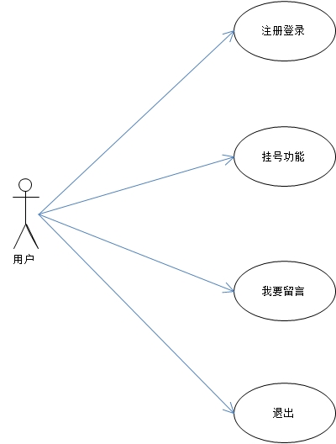
图 3-1 用户用例图

管理员的功能包括：挂号管理、用户管理、科室管理、医生管理、留言管理和系统设置。
管理员的用例图如图3-2所示。
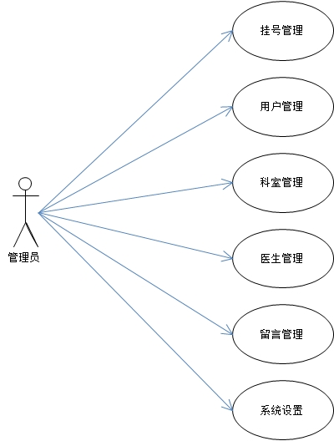
图 3-2 管理员用例图

第4章 系统设计

4.1功能模块设计
根据对系统的功能进行分析我们总结签到系统的具体功能模块包括下面的几个主要的功能模块：
系统的功能模块图：如图4-1所示：
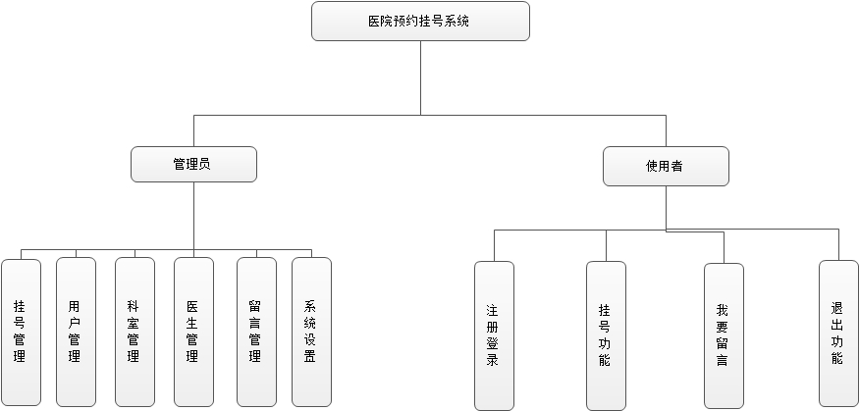
图4-1 系统功能模块图

4.2 程序流程图设计

程序流程图如图4-2所示：

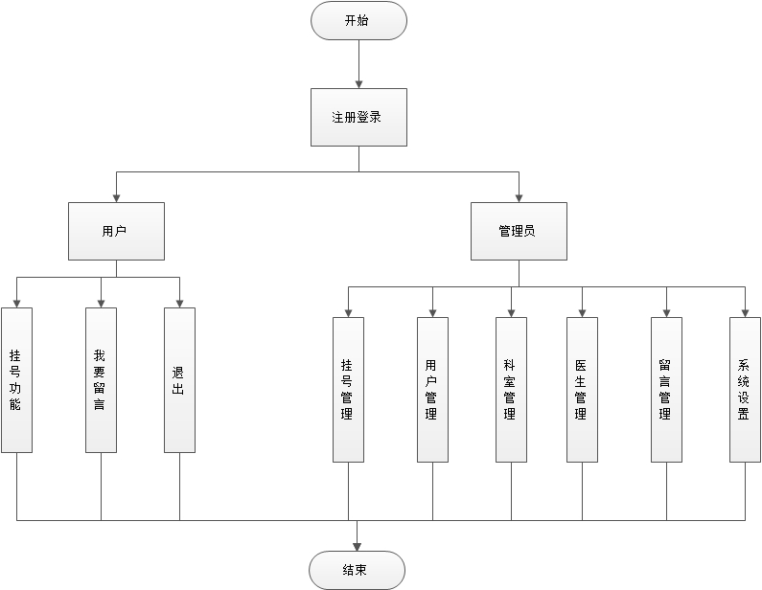
图 4-2程序流程图

4.2 数据库（E-R）图设计
医院预约挂号网站的实体关系的设计是建立在需求分析、系统分析的基础上的。
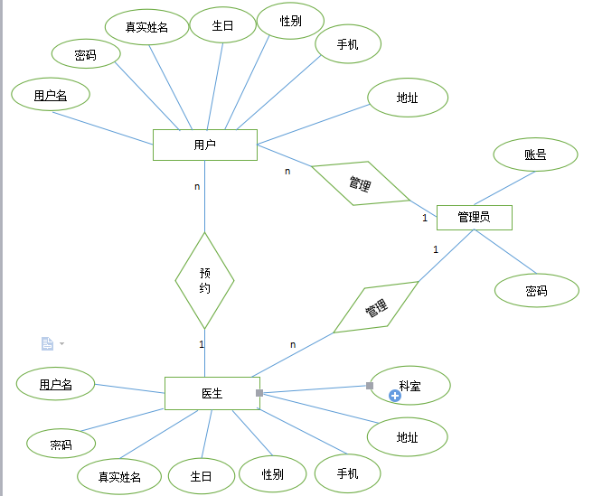

数据字典：
用户信息表
列名 | 数据类型 | 是否为空 | 约束 | 说明 | 注释
reg_id | varchar(10) | Not null | 主键 |  | 注册id
reg_name | varchar(40) | Not null |  |  | 姓名
password | varchar(6) | Not null |  |  | 密码
conf_pas | varchar(6) | Not null |  |  | 密码确认
addr | varchar(50) | null |  |  | 具体地址
gender | varchar(2) | Not null |  |  | 性别
birth | varchar(10) | Not null |  |  | 生日
phone_num | int | Not null |  |  | 电话

医生信息表：
列名 | 数据类型 | 是否为空 | 约束 | 说明 | 注释
reg_id | varchar(10) | Not null | 主键 |  | 注册id
reg_name | varchar(40) | Not null |  |  | 姓名
password | varchar(6) | Not null |  |  | 密码
conf_pas | varchar(6) | Not null |  |  | 密码确认
addr | varchar(50) | null |  |  | 具体地址
gender | varchar(2) | Not null |  |  | 性别
birth | varchar(10) | Not null |  |  | 生日
phone_num | int | Not null |  |  | 电话
department | Varchar(10) | not null |  |  | 部门

留言表：
列名 | 数据类型 | 是否为空 | 约束 | 说明 | 注释
reg_id | varchar(10) | Not null | 主键 |  | id
title | varchar(10) | Not null |  |  | 留言主题
content | Varchar(50) | Not null |  |  | 内容

程序界面：

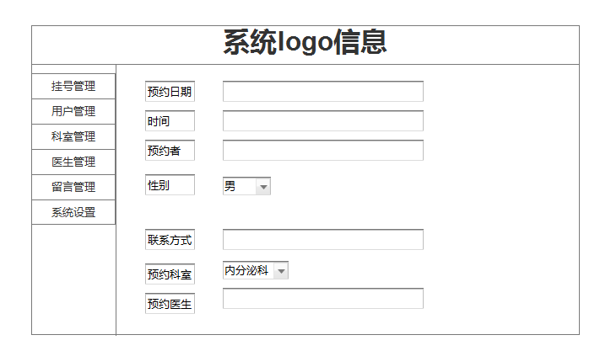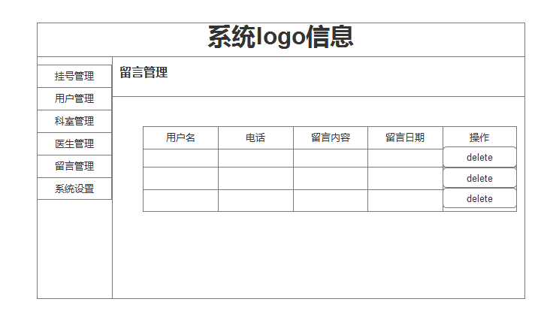
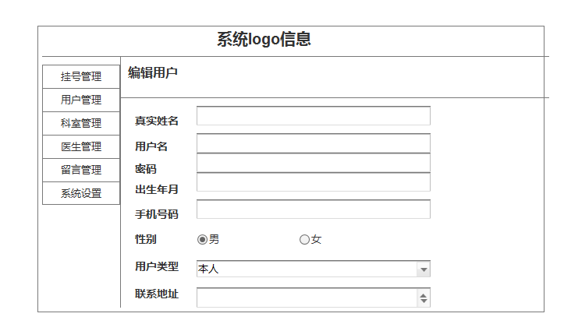
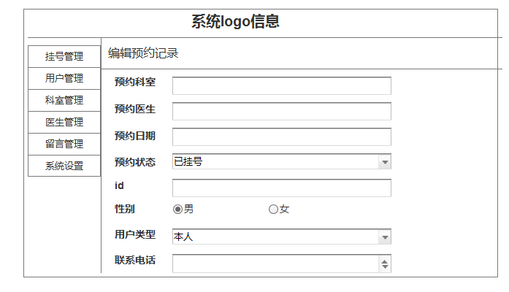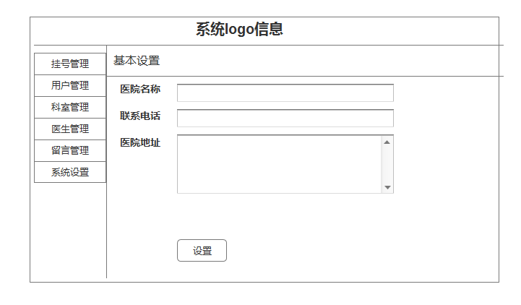
程序清单：
文件路径 | 文件 | 文件说明
Admin/Controller/ | Controller.class.php | 控制器类。
guahao_beien\lib | admin.class.php | 预约模型类。
Admin/View/Hospital/ | appointList.htm | 预约列表模板
guahao_beien\tpl\default | register..html | 医院登记模板
guahao_beien\tpl\admin | appointEdit.htm | 预约修改模板

